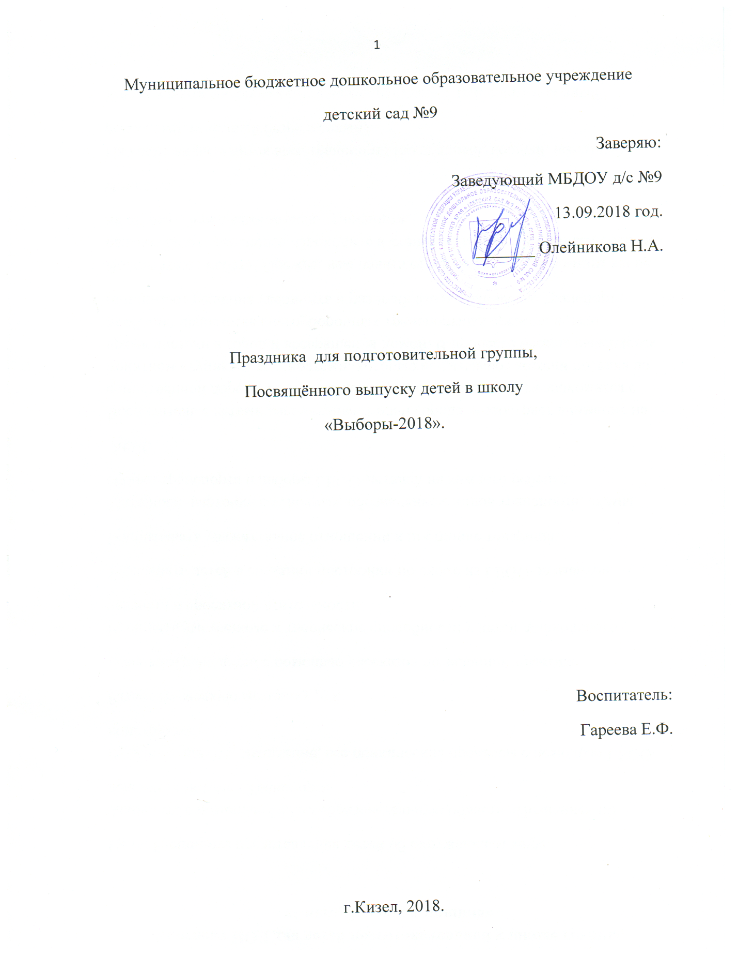

Цель: Доставить детям и их родителям эмоциональную радость в последний праздник в детском саду. Показать уровень подготовки детей, их творческие музыкальные и хореографические способности.
Задачи:
Создание эмоционально положительной атмосферы сотрудничества детского сада и семьи (совместные переживания радости и грусти, расставания, ощущения общего праздника).
Формирование у детей и родителей чувства благодарности сотрудникам детского сада.
Совершенствование музыкальных, вокальных, хореографических, исполнительских и поэтических способностей детей.
Воспитывать желание хорошо учится в школе. А также развивать и воспитывать в детях чуткость и сопереживание друг к другу.
Слайд 1
Вед. 1.Здравствуйте уважаемые мамы и папы, бабушки и дедушки, уважаемые коллеги. Сегодня мы все немножко грустим, потому что настало время расставания.
Вед.2Ровно 5 лет назад в наш садик пришли очаровательные малыши, которые плохо говорили, не умели самостоятельно одеваться, держать ложку, танцевать, петь, рисовать. Прошло время и они стали самостоятельными, умными, интересными людьми. И сегодня мы можем гордиться нашими выпускниками.
1-я ведущая: Последний раз мы вас собрали
В просторном и нарядном зале,
Он в школу провожает тех,
Кто в жизни нам дороже всех!
2-я ведущая: Кто нам дороже всех на свете?
Конечно, это наши дети!
Они уходят в первый класс,
От всей души им скажем вместе: «В добрый час!»
Вед.1: Сюда, проститься с детским садом
Спешат дошкольники с утра
Мы их торжественно встречаем
Аплодисментами, друзья!
Вед. 2Встречаем самых хороших,самых прекрасных ,самых любимых и самых лучших выпускников громкими аплодисментами!
Слайд 2
Дети выходят под музыку «Самые лучшие»
Под конец песни идёт перестроение в полукруг.

Слайд 3
Реб.: Есть на свете чудо сад-
В этот сад идти я рад.

Реб.Хорошо живётся тут,
А в саду у нас растут
Не черешни и не груши:
Насти, Саши и Андрюши!
Реб.:Мы пришли в детский сад малышами,
Даже ложку удержать не могли,
А теперь вы всё видите сами:
Поумнели мы и подросли!
Вед.: И правда, посмотрите,как быстро пролетело время, не успели мы оглянуться, а наши малыши уже выпускники.
Реб.: Да, дни пролетели так быстро, что мы не заметили как стали большими, Реб.: А помните, как мы в детский сад пришли в первый раз.
Ребенок.
Я на ручках часто сидел,
Ногами топать не хотел.
Ребёнок:
Я, помню, плакал каждый день
Все маму ждал, в окно глядел.
Реб.
А кто-то с соскою ходил…
И кто- то памперсы носил.
Ребёнок:Бывало плохо кушал я,
Кормили с ложечки меня.
Ребенок.А если мы не спали,
На ручках нас качали,
Ребенок.Любили мы песком кидаться,
Любила __________ обниматься,
Такими были шалунами,
Дрались руками и ногами.
Реб.: Да все мы были хороши, но что с нас взять – ведь малыши.
Реб.: А мне даже не верится, что мы когда-то были маленькими!
Реб: Давайте не будем грустить – ведь мы пока ещё в детском саду!

Слайд 4
Песня ««Ах как хорошо в садике живётся»

Реб.: За окном щебечут птицы,
Им сегодня петь не лень!
С детским садиком простимся
В этотпервый летний день.
Реб.: Ну вот и всё, прощай мой детский сад,
С тобой уходит детство понемногу,
Мы здесь играть учились и росли,
В мир знаний показали нам дорогу.
Реб: Как весело, дружно мы в садике жили,
Играли все дни напролёт,
Смеялись, и пели, и крепко дружили,
И вот уже школа нас ждёт!
Реб: Для Деда Мороза стихи мы читали,
Когда приходил Новый год,
Весною мы птиц перелётных встречали
И вот уже школа нас ждёт!

Песня Детский сад Ермолова.
Ведущая 1: Вы ходили в одну группу несколько лет, но с этого момента ваши пути разойдутся.
Ведущая 2: А давайте мы с вами сегодня немножко помечтаем, кем вы хотите быть.
Сценка "Мечты"
1-й ребенок: У меня растут года,
Будет и семнадцать.
Кем работать мне тогда?
Чем мне заниматься?
2-й ребенок: Буду книги я читать,
К знаниям стремиться.
Чтобы очень умной стать,
Ездить за границу.
3-й ребенок: А я очень стать хочу
Топ-моделью броской.
Но бабуля говорит,
Что они все «доски».
4-й ребенок: А я буду шоумен,
Весь усатый, яркий.
Буду колесо крутить,
Получать подарки.
5-й ребенок: Шоуменом хорошо,
А певцом быть лучше.
Я бы в Басковы пошел,
Пусть меня научат!
6-й ребенок: А я хочу, как Галкин, петь,
Я могу, я справлюсь!
Может, Алле Пугачевой
Тоже я понравлюсь!
5-й ребенок: Ой, не думай ты о ней,
Время тратишь даром.
Ты для Аллы Пугачевой
Уже очень старый!
7-й ребенок: Воспитателем я б стала,
Пусть меня научат!
4-й ребенок: Ты подумала, вообще?
Дети ведь замучат!
8-й ребенок: Буду я работать
Президентом нашим.
Запрещу по всей стране
Манную я кашу!
9-й ребенок: За меня мечтает мама,
Папа, бабушка, друзья…
Только парень я упрямый–
Поддаваться им нельзя.
Все дают советы
Мне наперебой.
Несмотря на это,
Буду я самим собой!
1-й ребенок: Мы стихи вам прочитали,
Хлопайте, старайтесь.
Это вы нас воспитали,
Вот и разбирайтесь!
Дети садятся на стульчики.
вед.Чтоб этого всего добиться, надо вам в школе поучиться, и конечно не лениться.
Слайд 5
Вед..
Но школ великое множество:
Специальные, музыкальные,
Спортивные, английские,
Далекие и близкие.
Ну, как тут не растеряться,
Куда податься?
Вед. Посмотрите, сколько пришло вам писем…Это приглашения для вас прислали наши школы…вот 11,вот 1,вот гимназия…

Раздаётся уханье совы…прилетает конверт.

Вед. Ой, смотрите…..а это что такое (открывает конверт) да это приглашение в школу волшебства и чародейства из Хогвартса.
Вед. Эта же та школа, в которой учился Гарри Поттер!

Ведущий.(читает письмо)
Дорогие выпускники!
Мы рады проинформировать вас, что объявляется набор в школу чародейства и волшебства «Хогвардс» .Буду у вас 1 июня в час волшебства. Проведу для желающих отборочные испытания.
Искренне ваша, МиневраМакгонагалл, заместитель директора школы волшебства и чародейства Хогвардс.
Вед.Хотите ребята поступить в школу волшебства и чародейства?
Вед.Вот наверное здорово… махнул волшебной палочкой и сразу……., все задания выполнены.
Вед.Интересно,а что значит волшебный час? Когда к нам гостья прилетит?
Слышится волшебная музыка.
Вед.А вот и она по моему…
Появляется Минерва на метле.
Миневра.Здравствуйте,дорогие выпускники,родители,коллегам особый привет.
Есть желающие стать волшебниками?
В связи с большим количеством желающих учится в школе волшебства,я должна провести испытания и понять есть ли среди вас будущие волшебники.
Вед.1 Я конечно 0чень-очень извиняюсь….но а как мы поймём ,что вы та,за кого себя выдаёте?то есть волшебница?
Миневра.А что? Вы подвергаете это сомнению?...хм…Колдовать мне среди маглов….то есть среди людей запрещено.Могу только ваши мысли прочитать например.Угадать как вас зовут.
Обходит детей ,направляя волшебную палочку на нескольких, называет их имена .Озвучивает мысли родителей (А мой то самый лучший……моя доча самая красивая…так… надо в магазин зайти..тортик купить) воспитателей(Как жаль расставаться….опять наснимают чёрте что….а я не фотогеничная...)
Минерва. Ну что, вы удовлетворены? Так есть среди вас волшебники или волшебницы.
Вед.1 Не…
Вед. 2 перебивая…Есть конечно….У нас есть девочки,которые волшебно танцуют .
Вот посмотрите.
Слайд 6
Танец с шарфами.
Минерва.(сухо) Замечательный танец. Ребята, готовы ли вы изучать школьные науки и постигать премудрости?
Сейчас и выясним.Разминочка.
Игра.
Кто с ватагою веселой зашагает дружно в школу?
Это я это я это все мои друзья.
А Кто же на метле летит? И кошек этим веселит?
Кто из вас прибудет в класс с опозданием на час? (ответ)
Кто из вас хранит в порядке книжки, ручки и тетрадки? (ответ)
Кто из вас из малышей ходит грязный до ушей? (ответ)
Кто из вас ,хочу узнать ,уже умеет колдовать?
Кто, хочу узнать сейчас, любит петь и танцевать? (ответ)
Отвечайте хором вмиг. Кто здесь главный ученик? (ответ)
И еще один вопрос, кто себе не моет нос? (ответ)
Кто одежду бережет, под кровать ее кладет? (ответ)
Дайте главный мне ответ :Ты волшебник или нет?

Какие молодцы…. Вы справились с заданием. Правда волшебных талантов я не увидела. А теперь разминочка для вас взрослые. А детки наблюдают за вами.
Кто в семь утра готов вставать, ребенка в школу собирать?
Это я это я это вся моя семья.
Кто вечером до десяти не занимается с детьми?
Зарядку делать кто готов, чтобы ребенок был здоров?
Кто уроки пропускает и на море отдыхает?
Кто детям наливает дома «Фанту», «Пепси», «Кока – колу»?
Кто водит деток по кружкам, все условия тут и там?
Кто больше всех на белом свете желает, чтобы были счастливы все дети?
Какие молодцы! И родители справились с заданием, с ними в школе проблем никаких не будет.

Хорошо. Теперь я хочу проверить внимание и умение сосредоточиться.
1. Вышел зайчик погулять, лап у зайца ровно… ( не 5, а 4).
2 У меня собачка есть, у нее хвостов аж… (не 6, а 1)
3.У доски ты говори, что концов у палки… ( не 3, а 2)
4. Ходит в народе такая молва, шесть минус три получается… (не 2, а 3).
Вед. Ну что..правильно ответили наши дети?
Минерва:Ну как сказать……
У моей собачки 2 хвоста например.Ребята, скажите, а вы буквы знаете? А читать умеете?
Ведущий 2: Конечно умеем, сейчас нам об этом расскажут______
Ребенок 1:
Я уже все буквы знаю,
Даже вывески читаю,
И названия аптек,
И бумажки от конфет!
Ребенок 2:
И по книжке-раскладушке
Я учу читать игрушки.
Мишка плюшевый и Кошка
Могут прочитать немножко.

Минерва.: Так! А что вы ещё умеете делать?
Дети: петь, танцевать, рисовать,….
Минерва: И кто вас этому научил?
Вед.2 вы ж волшебница…отгадайте..
Дети встают в полукруг и говорят по очереди.
Дети: Кто все сказки, и загадки, и стихи на память знает?
-В куклы, мячики, лошадки, кто до старости играет?
-У кого на все вопросы есть немедленный ответ?
-Кто из дома все выносит, невзирая на бюджет?
-Я загадывать загадку могу вам до утра,
Но, наверное, отгадку мне назвать уже пора,
А чтоб время понапрасну вы понапрасну не тратили,
Скажем дружно - это… воспитатели.
(хором) наши воспитатели!
Слайд 7
Песня «Воспитатель наш»
Дети садятся
Слайд.8
Минерва. Какая трогательная песня! И воспитательница у вас замечательная. Вижу, недаром вы в садик ходили.
Но я в затруднении…кто же из вас может стать волшебником……Для этого мне нужна Распределяющая Шляпа…….Я вас оставлю на минуточку,но я обязательно вернусь.
Улетает.
Звучит музыка. Входит Семейка Лентяйкиных: Кол, Двойка и Ябеда.
Кол: Мне кажется, мы на правильном пути! Посмотрите, сколько детей! Но для начала их надо развеселить. Здравствуйте, ребята! Громче! Не слышу! Молодцы!
Двойка: Ну я же говорила - это наши клиенты.
Ябеда: Вот и мне так кажется!
Кол: Ну становитесь в круг будем весилиться!

Танец "Сегодня праздник!"
Дети садятся на стулья.
Ведущая 2: Я смотрю вам понравилось веселиться с неизвестными личностями.
Двойка: Это тут выпускают в школу?
Ведущая 2: Да,да, это наши дети идут в школу.
Кол: Ну я же говорил, моя интуиция меня еще никогда не подводила.
Ведущая 2: Подождите, подождите, что-то я вас не узнаю...
Двойка: Ой, а вам, милочка, вообще не нужно ничего знать. Главное, что мы здесь.
Ведущая 2: А мы с вами где-то встречались?
Кол: Возможно наши дорожки и пересекались.
Ведущая 2: Так, ну не говорите загадками! Отвечайте уже, кто вы?
Кол: Об этом мы вам споем песню.
Песня на мотив "Остров невезения"
1. (Кол)
Весь покрыт колючками,
Абсолютно весь.
Остров для Лентяйкиных
В океане есть.
(Двойка)
Остров для Лентяйкиных
В океане есть
Весь покрыт колючками,
Абсолютно весь.
2. (Ябеда)
Там живут ужасные
Двойки и колы.
На лицо прекрасные,
Жуткие внутри.
(Вместе)
На лицо прекрасные,
Жуткие внутри.
Там живут ужасные
Двойки и колы.
Ведущая 2: Так, ну понятно. Судя по содержанию вы прибыли к нам с острова Лентяйкиных, это мы поняли. Ну а кто вы такие-то, представьтесь!
Вместе: Да Лентяйкины, мы! С острова Разгильдяев!
Двойка: Я - Лентяйкина Двойка. Грациозна и красива, вся изогнута на диво. Украшаю я дневник, коль плохой ты ученик. Без меня никак нельзя, все лентяи мне друзья.
А это Кол - мойный муж.
Кол: Я ЛентяйкинКол - ейный муж.
Двойка: Ну, а это наша дочурка - Ябеда. Все про всех знает, все про всех расскажет!
Кол: Еще и приврет немного.
Ябеда: (к одним детям) Вот вы плохо танцуете!
(к другим детям) А вы плохо поете! Все про всех я расскажу!
(к родителям) Мало зарабатываете!
(к воспитателям) А вы кто? Воспитатели? Вы плохо воспитываете!
Все про всех я расскажу, на листочке запишу и начальству доложу! Всех друзей я заложу! И довольная хожу!
Двойка: Слышали мы, ребята, что вы выпускаетесь в школу? Вот мы и решили заглянуть и дать, прошу заметить бесплатно, советы как весело провести время в школе.
Кол: Мы с Двойкой много чему вас можем научить. Ну например, как тетрадки рвать, или как книжки пачкать. А еще мы можем вас научить в футбол играть: как дашь ногой по портфелю и сразу гол!
Двойка: Точно-точно! А еще как можно уроки прогуливать, или можно товарищу дневник двойками изрисовать, пусть отнесет родителям и попугает!
Ябеда: А еще можно учительнице в сумочку лягушку подложить, пусть порадуется!
Кол: Ребята, ну кто хочет теперь к нам на остров? Мы набираем новую партию двоечников!
Двойка: Мы объявляем кастинг на лучшего двоечника.
Ведущая 2: Как же это кастинг? Это что за безобразие? Вы чему детей учите? Кто вас вообще приглашал? Вы еще и хулиганите. А ну-ка уходите с нашего праздника! Вы нам не нужны!
Кол: Ой-ой-ой, милочка, только не надо, не мешайте. У вас своя работа, у нас своя.
Ведущая 2: Ну тогда вы хоть присядьте и посмотрите, что умеют наши детки. А потом уже и зазывайте на свой непонятный остров.
Ведущий 1 ставит столик и 2 стульчика, на столе тарелочка с 2 пирожками.
Ведущая 2: Шутки-минутки!
Ребенок 1:
Пошел Сережа в первый класс.
С Сережей не шути!
Считать
Умеет он у нас
Почти до десяти!
Не грех такому мудрецу
Задрать курносый нос!
Вот как-то за столом отцу
И задал он вопрос:
Ребенок 2:
- Два пирожка
Тут, папа, да?
А хочешь - на пари! -
Я доказать могу всегда,
Что их не два, а три!
Считаем вместе:
Вот ОДИН,
А вот и ДВА, смотри!
Один да Два, - закончил сын, -
Как раз и будет ТРИ!
Ребенок 3:
- Вот молодец! - сказал отец.
- и в самом деле три!
И потому я два возьму,
А третий ты бери!
Дети садятся на стульчики, выходит семейка Лентяйкиных.
Двойка: Ну хватит, ваше время прошло, теперь и наше настало.
Ведущая 2: Подождите, какое время? Ну вас сюда вообще никто не приглашал!
Кол: Вам же сказали, милочка, не мешайте работать!
Двойка: Доча, объявляй!
Ябеда встает на стульчик. Разворачивает табличку с надписью "Кастинг".
Ябеда: Внимание! Кастинг! Объявляется набор самых капризных, самых непослушных детей в школу без номера на острове Разгильдяев, доставка бесплатная.
Двойка: Какая умница, ну вся в меня. Ну что, нет желающих?
Кол: Ну ребята, соглашайтесь! У нас вечное счастье! Соглашайтесь!
Звучит волшебная музыка.
Влетает Минерва.
Миневра.Это что здесь такое!Стоит только на минутку отлучится!
Лентяйкины пытаются возражать.
Минерва.колдуетЗамолчантусЗатыкантус!

Они пытаются что то сказать, но только мычат и в ужасе убегают из зала.
Минерва. Ну вот я принесла Говорящую Шляпу, она то уж точно определит кто из вас волшебник.
Воспитатели приглашают детей выборочно..онисадятся,на них одевают Шляпу и она им предсказывает…
Если будет кто то не запланированный, то Минерва предлагает подержать сосательную конфету. Говорит :Если ты волшебник ,то она превратится в волшебную палочку.
Минерва.Я расстроена….неужели среди вас нет волшебников.
Воспитатель….Уф,что то я тоже расстроилась…присаживается на стул.Ей одевают Шляпу…и ….
Минерва.Ну вот…наконец то я нашла среди вас волшебный дар! И он у вас(показывает на воспитателя)….но вот только по возрасту вы нам не подходите….хм…ну что ж я прилечу к вам в следующем году,а сейчас наколдую я вам удачи в ваших начинаниях. (машет палочкой)Гардиумлевиосса,счастьяприлетосса!
Миневра улетает.

Ведущая 1: А наш праздник близиться к завершению. Ну какой же выпускной бал без красивого танца!
Танец "Вальс"
После танцаВсе встают полукругом
Ведущая 1:
Время летит и его не вернуть,
Стали большими ребята.
Ведущая 2:
Мы звезды зажгли, отправляем вас в путь
Прощаетесь вы с детским садом!

Ребенок 1:
Наш детский садик, до свиданья,
Пришла пора прощаться.
И разреши нам на прощанье
В большой любви тебе признаться.
Ребенок 2:
Ты нас растил до самой школы,
Учил нас кушать, одеваться,
Не унывать и быть веселым,
Препятствий в жизни не бояться.
Ребенок 3:
Прощай, любимый детский сад,
С тобой пуд съели соли!..
Девчонок много и ребят
Уже готово к школе!
Ребенок 4:
И воспитательницы труд,
И повара, и няни
Из нас, поверьте, не уйдут —
Любовь их будет с нами!
Ребенок 5:
Мы тоже очень любим вас,
Всегда любить вас будем!
…Идя в одиннадцатый класс,
Вас все же не забудем!!!
Ребенок 6:
В детском садике со всеми
Мы дружили много дней,
А теперь другое дело -
Есть заботы поважней.
Ребенок 7:
У тебя в портфеле — книжки,
У меня в руке — букет,
Все знакомые мальчишки
Удивленно смотрят вслед.
Ребенок 8:
Отчего же день веселый?
Отчего же каждый рад?
Отправляемся мы в школу.
(Все вместе)
До свиданья, детский сад!
Слайд 9
Песня "Зимний сад!"
Слайд 10.
Вед.Все эти годы рядом всегда были ваши родители. Так давайте дадим им слово.
Ответное слово родителей.

Вед.И в миг прощальный, но красивый
Готов опять сюрприз в придачу.
Возьмите шарик свой счастливый,
Как знак свершений и удачи.
Под песню «Шарики воздушные» дети берут шарики, и выходят на улицу, чтобы их выпустить

